江苏省仪征中学2020一2021学年度高二化学学科寒假作业3
(化学平衡)
第Ⅱ卷
二、非选择题
16．在一固定容积的密闭容器中，充入2 mol CO₂和1 mol H₂发生如下化学反应：CO₂(g)＋H₂(g) CO(g)＋H₂O(g)，其化学平衡常数与温度(T)的关系如下表：
T/℃ | 700 | 800 | 830 | 1 000 | 1 200
K | 0.6 | 0.9 | 1.0 | 1.7 | 2.6

回答下列问题：
(1)该反应的化学平衡常数表达式为K＝___________________________________。
(2)若反应在830 ℃下达到平衡，则CO₂气体的转化率为________。
(3)若绝热时(容器内外没有热量交换)，平衡发生移动的结果是使容器内CO的浓度增大，则容器内气体温度________(填“升高”“降低”或“不能确定”)。
(4)能判断该反应是否达到化学平衡状态的依据是____________________________(填字母)。
A．容器内压强不变
B．混合气体中c(CO)不变
C．v_{正}(H₂)＝v_{逆}(H₂O)
D．c(CO₂)＝c(CO)
E．c(CO₂ )·c(H₂)＝c(CO)·c(H₂O)
17．(10分)CO可用于合成甲醇，化学方程式为CO(g)＋2H₂(g) CH₃OH(g)
INCLUDEPICTURE "\\\\张红\\f\\2017PPT原文件\\同步学生转Word\\第一批\\化学苏教选修4\\170.TIF" \* MERGEFORMATINET 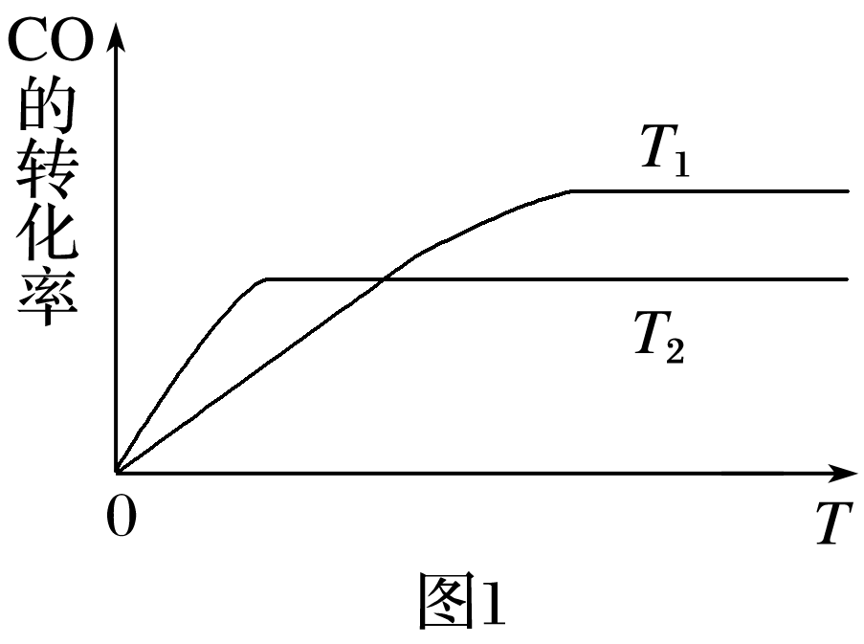
(1)图1是CO(g)＋2H₂(g) CH₃OH(g)，反应在不同温度下CO的转化率随时间变化的曲线。
①该反应的焓变ΔH________(填“>”“<”或“＝”)0。
②T₁和T₂温度下的平衡常数大小关系是K₁______(填“>”“<”或“＝”)K₂。在T₁温度下，往体积为1 L的密闭容器中，充入1 mol CO和2 mol H₂，经测得CO和CH₃OH(g)的浓度随时间变化如图2所示。则该反应的平衡常数为__________________________。
INCLUDEPICTURE "\\\\张红\\f\\2017PPT原文件\\同步学生转Word\\第一批\\化学苏教选修4\\171.TIF" \* MERGEFORMATINET 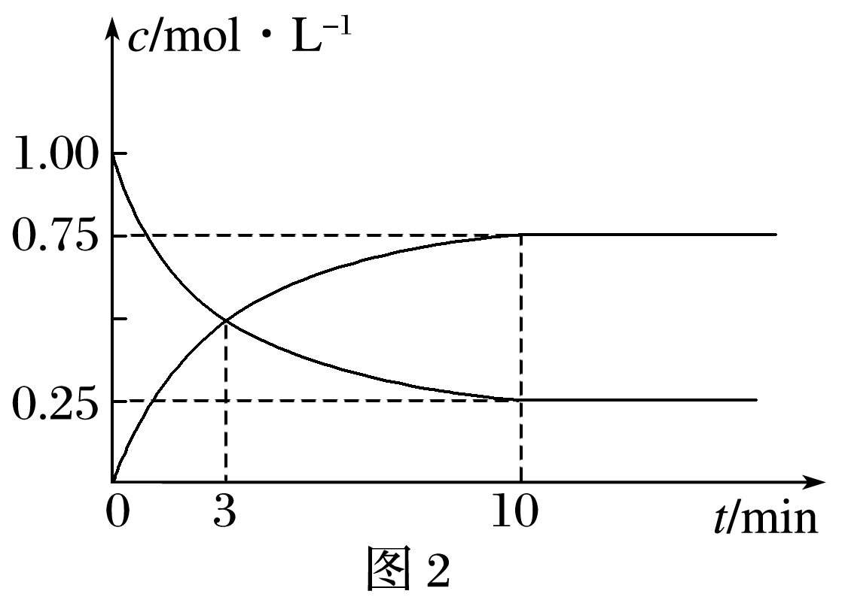
③若容器容积不变，下列措施可增加CO转化率的是________(填字母)。
a．升高温度
b．将CH₃OH(g)从体系中分离
c．使用合适的催化剂
d．充入He，使体系总压强增大
(2)在容积为1 L的恒容容器中，分别研究在230 ℃、250 ℃和270 ℃三种温度下合成甲醇的规律。如图3是上述三种温度下H₂和CO的起始组成比(起始时CO的物质的量均为1 mol)与CO平衡转化率的关系，则曲线z对应的温度是________℃；该温度下上述反应的化学平衡常数为________。曲线上a、b、c点对应的化学平衡常数分别为K₁、K₂、K₃，则K₁、K₂、K₃的大小关系为________________________________________________。
INCLUDEPICTURE "\\\\张红\\f\\2017PPT原文件\\同步学生转Word\\第一批\\化学苏教选修4\\172.TIF" \* MERGEFORMATINET 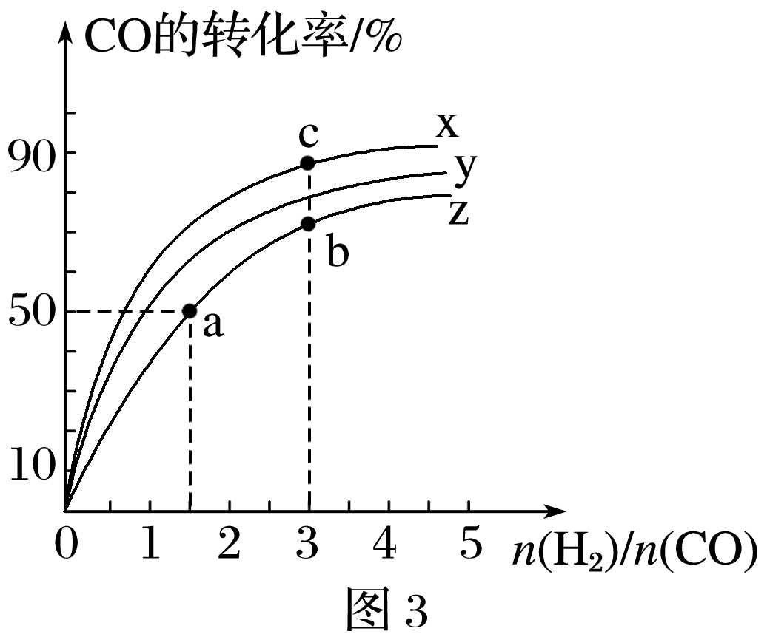
18．一定条件下，反应室(容积恒定为2 L)中有反应：A(g)＋2B(g) C(g)。
(1)能说明上述反应达到平衡状态的是__________(选字母，下同)。
A．反应中A与B的物质的量浓度之比为1∶2
B．混合气体总物质的量不再变化
C．混合气体的密度不随时间的变化而变化
D．2v_{正}(A)＝v_{逆}(B)
(2)1 mol A(g)与2 mol B(g)在催化剂作用下在反应室反应生成C(g)，A的平衡转化率与温度、压强的关系如图所示：
INCLUDEPICTURE "\\\\张红\\f\\2017PPT原文件\\同步学生转Word\\第一批\\化学苏教选修4\\173.TIF" \* MERGEFORMATINET 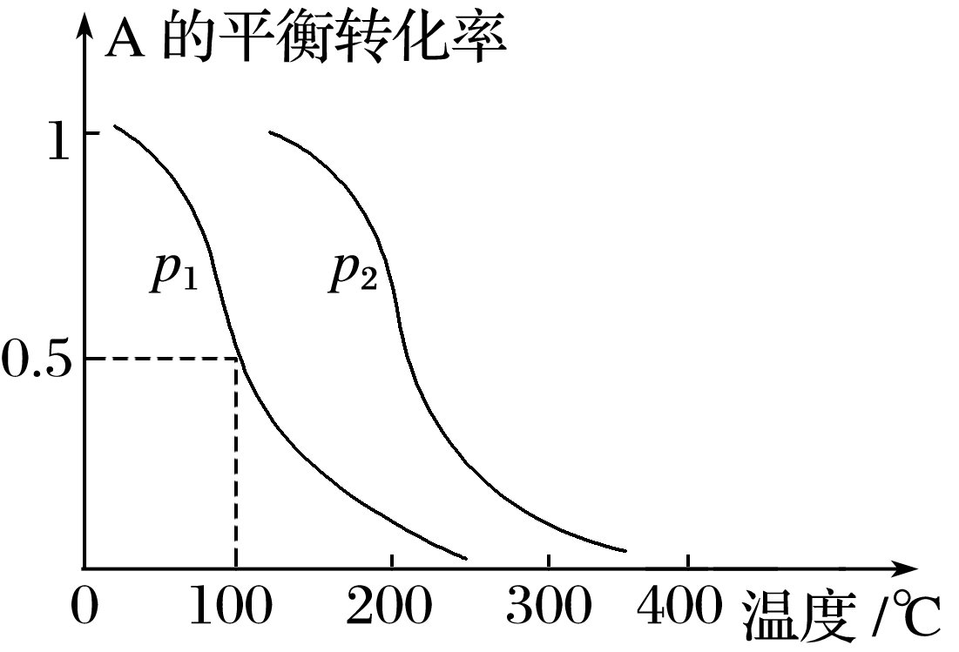
①p₁________(填“<”“>”或“＝”，下同)p₂，正反应的ΔH________0。
②下列措施中一定能使c(C)/c(A)增大的是________(选填编号)。
A．升高温度
B．恒温恒容再充入A
C．恒温恒容再充入B
D．恒温恒容再充入1 mol C
(3)100 ℃时将1 mol A和2 mol B通入反应室，保持温度不变，10 min末C(g)的浓度为0.05 mol·L^{－1}，则10 min 末B的转化率为_______，此时v_{正}______(填“<”“>”或“＝”)v_{逆}。
19．某实验小组以H₂O₂分解为例，研究浓度、催化剂、溶液酸碱性对反应速率的影响。在常温下按照以下方案完成实验。
实验编号 | 反应物 | 催化剂
① | 10 mL 2%H₂O₂溶液 | 无
② | 10 mL 5% H₂O₂溶液 | 无
③ | 10 mL 5% H₂O₂溶液 | 1 mL 0.1 mol·L^{－1}FeCl₃溶液
④ | 10 mL 5% H₂O₂溶液＋少量HCl溶液 | 1 mL 0.1 mol·L^{－1}FeCl₃溶液
⑤ | 10 mL 5% H₂O₂溶液＋少量NaOH溶液 | 1 mL 0.1 mol·L^{－1}FeCl₃溶液

(1)实验①和②的目的是______________________________________________
________________________________________________________________________。
(2)实验③④⑤中，测得生成氧气的体积随时间变化的关系如图1。分析图1能够得出的实验结论是________________________________________________________________________
________________________________________________________________________。
INCLUDEPICTURE "\\\\张红\\f\\2017PPT原文件\\同步学生转Word\\第一批\\化学苏教选修4\\174.TIF" \* MERGEFORMATINET 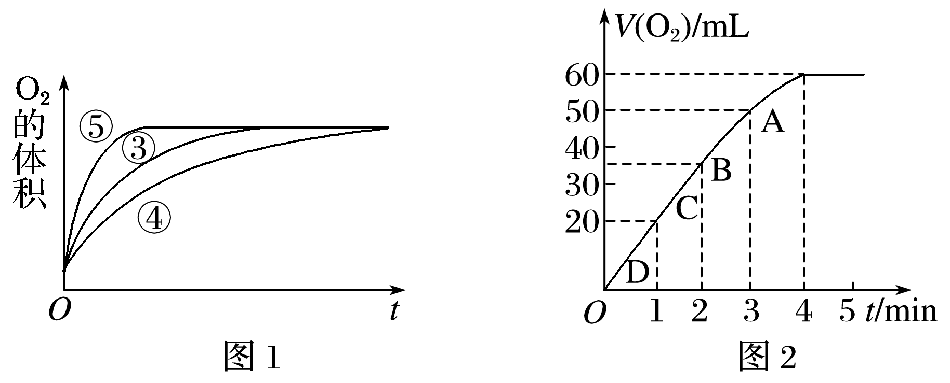
(3)加入0.1 g MnO₂粉末于50 mL H₂O₂溶液中，在标准状况下放出气体的体积和时间的关系如图2所示。反应速率变化的原因是___________________________________________。

20．在恒温恒容条件下，将一定量NO₂和N₂O₄的混合气体通入容积为2 L的密闭容器中发生反应：N₂O₄(g) 2NO₂(g) ΔH>0，反应过程中各物质的物质的量浓度(c)随时间(t)的变化曲线如图所示。
INCLUDEPICTURE "E:\\赵丽君 2016\\同步2016\\学生用书+答案精析\\创新设计\\创新苏教版选修4化学\\单元检测与分层训练\\X142.TIF" \* MERGEFORMATINET INCLUDEPICTURE "E:\\赵丽君 2016\\同步2016\\学生用书+答案精析\\创新设计\\创新苏教版选修4化学\\单元检测与分层训练\\X142.TIF" \* MERGEFORMATINET INCLUDEPICTURE "C:\\Users\\Administrator\\Desktop\\X142.TIF" \* MERGEFORMATINET 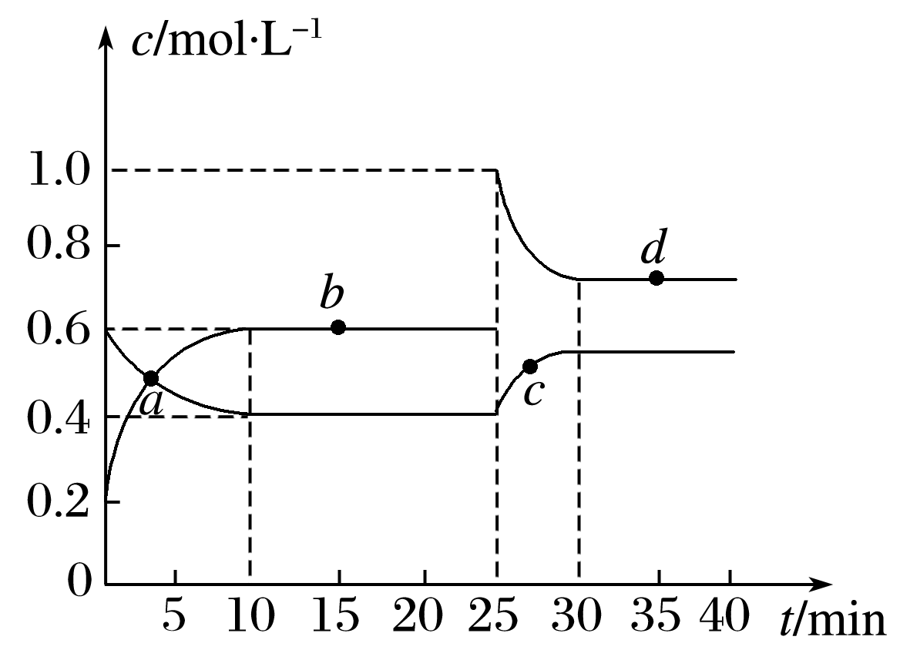
(1)该温度下，该反应的平衡常数为______________，若温度升高，K值将________(填“增大”、“减小”或“不变”)。
(2)a、b、c、d四个点中，表示化学反应处于平衡状态的是________点。从起点开始首次达到平衡时，以NO₂表示的反应速率为_______________________。
(3)25 min时，加入了_________(填加入物质的化学式及加入的物质的量)，使平衡发生了移动。
(4)d点对应NO₂的物质的量浓度________(填“大于”、“小于”或“等于”)0.8 mol·L^{－1}，理由是________________________________________________________________________
________________________________________________________________________。

